淘宝用户行为分析报告
报告日期：2026/11/4
数据来源：阿里云天池 UserBehavior
分析口径：对于商品销量使用购买人次，对于三类转化率使用去重计数
背景与目的：某电商运营商希望提升下单转化率。平台记录了98万位用户在九天内的点击、收藏、加入购物车、购买的行为日志。运营商希望通过此次分析，为哪些商品卖得最好、如何分配销售资源以及点击-购买、点击-收藏-购买、点击-加入购物车-购买三个行为路径的购买转化率是否有差异，评估加入购物车的运营价值提供数据支撑。
本报告回答两个业务问题：
- 哪些商品卖得最好？
- 三个转化率的不同是否跟加入购物车这个行为相关？

- 数据说明
数据以逗号分隔。
列名称 | 说明
用户ID | 整数类型，序列化后的用户ID
商品ID | 整数类型，序列化后的商品ID
商品类目ID | 整数类型，序列化后的商品所属类目ID
行为类型 | 字符串，枚举类型，包括('pv', 'buy', 'cart', 'fav')
时间戳 | 行为发生的时间戳
注意到，用户行为类型共有四种，它们分别是
行为类型 | 说明
pv | 商品详情页pv，等价于点击
buy | 商品购买
cart | 将商品加入购物车
fav | 收藏商品
关于数据集大小的一些说明如下
维度 | 数量
用户数量 | 987,994
商品数量 | 4,162,024
商品类目数量 | 9,439
所有行为数量 | 100,150,807
数据质量检查结果：无空值，所有数量与官方说明一致。

- 分析方法
1.指标定义：点击-购买转化率=时间顺序合规的（用户、商品）对数/点击后去重的（用户、商品）对数。用户行为路径为点击-购买。
收藏-购买转化率=时间顺序合规的（用户、商品）对数/收藏后去重的（用户、商品）对数。用户行为路径为点击-收藏-购买
加入购物车-购买转化率=时间顺序合规的（用户、商品）对数/加入购物车后去重的（用户、商品）对数。用户行为路径为点击-加入购物车-购买
2.检验方法：两独立样本比例Z检验，显著性水平为0.05。
3.假设设定：原假设H0：转化率的不同与有加入购物车行为是偶然相关的。
备择假设H1：转化率的不同与有加入购物车行为是必然相关的。
4.比较组合：对照组与行为1、对照组与行为2。

- 分析结果
- 商品销量总览
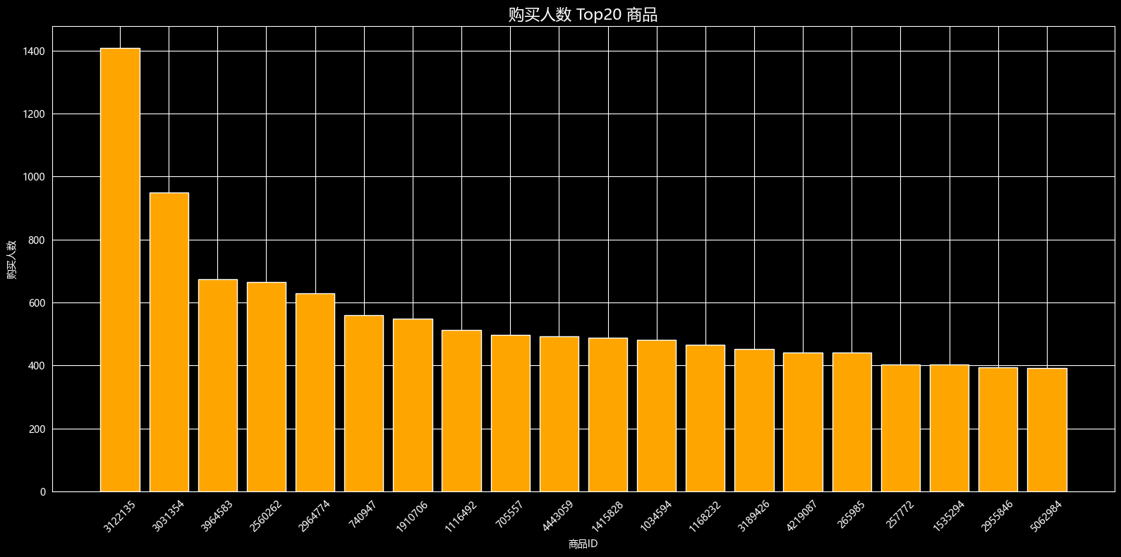

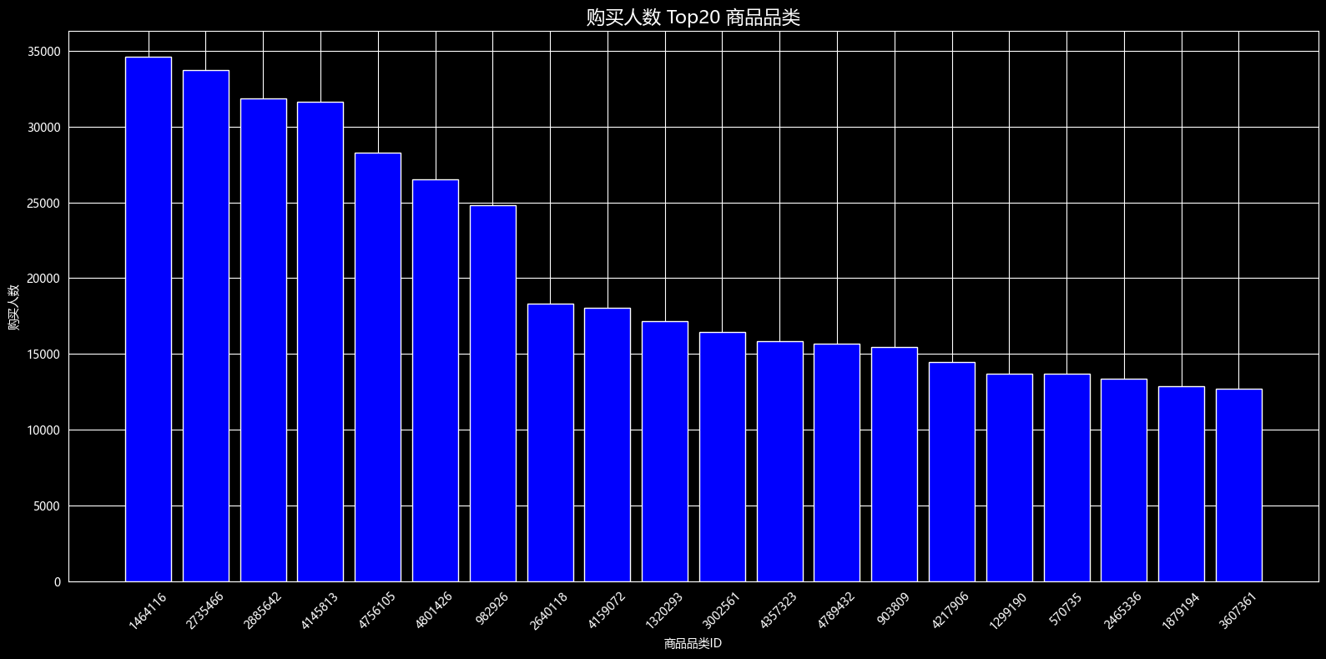
- 三种行为路径的转化率
行为路径 | 转化率
Pv-cart-buy（对照组） | 1.29%
Pv-buy（行为1） | 1.4%
Pv-fav-buy（行为2） | 0.94%
- 两两比例Z检验结果
对比组合 | Z值 | P值 | 结论
对照组与行为1 | 19.80498513238683 | 2.6964243569409055e-87 | 显著
对照组与行为2 | -45.604961023628455 | 0.0 | 显著
- 三种行为路径的人数占比
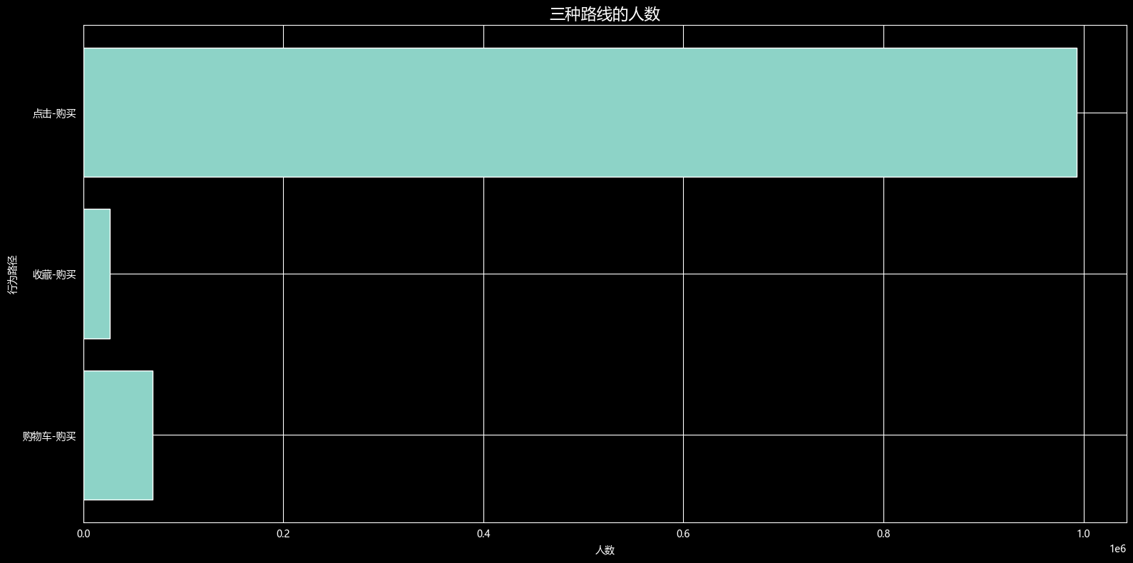

- 结论与建议
- 商品3122135卖得最多且一骑绝尘。品类1464116卖得最多，品类1464116、2735466、2885642、4145813、4756105、4801426、982926是销量最高的七种品类，且与其他品类拉开较大的销量差距。
- 从三种不同路径的转化率来看，点击-购买行为>点击-加入购物车-购买行为>点击-收藏-购买行为。
- 两种行为路径的转化率不同不是偶然：P值均远小于0.05，有充分证据否定原假设，但结合三者转化率均在1%左右且差距均在0.5%以内，说明三条行为路径的转化率为同一水平、加入购物车并非转化瓶颈，统计显著但业务上无差别。
- 建议：可以投入更多销售资源在商品3122135，品类1464116、2735466、2885642、4145813、4756105、4801426、982926，使它们成为主推，提升总体销量。作为配套保险措施，平台监督商家提供信息是否真实并提醒整改、定时抽查，提供七天无理由退货等服务；监督商家在商品信息明确标注商品、服务相关信息，保证用户消费权益。
- 下一步动作：对数据进行补充，分析畅销品类里的畅销品的利润等，选择更优（成本低、利润高）的主推商品。行为未覆盖全部下单流程，建议添加pv-fav-cart-buy路径后再评估加入购物车这个行为是否有用。
六．局限性说明
1.商品信息少，无法从商品角度分析畅销原因及更优的可能主推商品。
2.行为路径未全部覆盖，结论可能具有一定偏差。
3.三种路径的转化率只记录了人数没有记录人次，按（用户, 商品）对去重，同一用户对同一商品多次购买仅计一次，可能忽略统一用户多次购买同一件商品的情况，计数、计算结果可能有偏差。
4. 本报告同时进行多组比较，存在多重比较问题。本例P值极小，结论稳健，但正式报告建议考察假设、统计方向是否正确，，改用方差分析或矫正后的分析。
5.三种路线人数占比无法消除点击-加入购物车-购买等路径的影响，无法相加堆叠，仅能展示比较转化规模

